12 причин плохой учебы школьника и способы борьбы с ними  Светлана Павловская  31.03.2014  4234 11  58 | 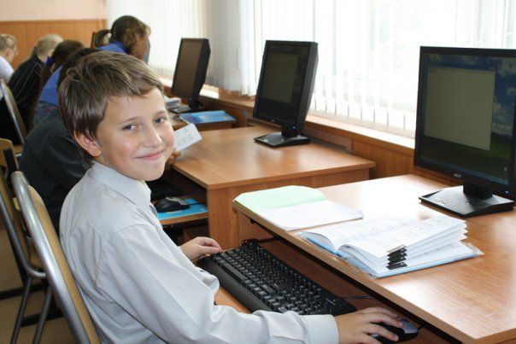  Интерес к учебе — залог хорошей успеваемости ученика
Всем учителям и родителям хочется, чтобы их усилия, положенные на алтарь образования, были возвращены учениками в виде отличных оценок, являющихся мерилом успеха. Но, к сожалению, так случается не всегда. У плохой учебы школьника всегда есть причины, они абсолютно разные и их довольно много. В статье вы найдете ответы на вопрос "Почему ребенок плохо учится?" и что делать, чтобы исправить это.
Ученик плохо считает как в уме, так и «в столбик», не любит читать и пишет как «курица лапой»? Все существующие причины плохой учебы школьника можно условно разделить на три группы, лежащие в области: физиологии, психологии, а также проблем среды, семьи и быта.

3 физиологические причины плохой учебы школьника
- Наследственность (темперамент, особенности характера: медлительность и чрезмерная застенчивость).
- Слабое здоровье.
- Нестандартный путь развития (могут выпасть из учебного процесса как дети неспособные к умственному труду, так и вундеркинды).
Для установления точной причины плохой учебы, школьнику нужно пройти медицинское обследование.

4 проблемы среды, семьи, быта и действия по их решению
К таким проблемам можно отнести не располагающие к учебе условия обучения и жизни школьника, такие как:
- Низкий уровень благосостояния семьи (или неудовлетворенность им);
- Район, где расположена школа (фабричная окраина, удаленный микрорайон и т.д.);
- Напряженная, сложная в социальном или в психологическом плане обстановка в школе или в классе (конфликты между учениками на почве социального или другого неравенства, предвзятое отношение учителей);
- Неблагоприятная обстановка в семье (постоянные ссоры между родителями или между детьми, а чаще то и другое).
Проблемы неблагоприятной среды родители, как правило, выявляют сами. Семейные и бытовые причины, мешающие ученикам получать знания, выявляют учителя, например, после обследования жилищно-бытовых условий жизни ребенка.
Для улучшения бытовых условий можно:
- Изменить материальное положение семьи, или отношение к нему.
- Сменить школу, выбрав ее вместе с ребенком, по принципу:
- учебной направленности (специализация в соответствии с учебными интересами школьника);
- благоприятной для учебы атмосферы (наличие активно работающих кружков и секций).
- Создать благоприятный, интеллектуально активный климат в семье (родители, занимающиеся повышением своего профессионального или персонального уровня – лучший пример для подражания).
- Составить режим дня школьника и мягко контролировать его соблюдение.
- Создать и технически обустроить удобное рабочее место для занятий (соответствующая высота и размер письменного стола и стула, наличие хорошего освещения и т.д.).
- Обеспечить наличие количества канцелярских принадлежностей.
- Обеспечить наличие у школьника всех учебников, художественной и справочной литературы.
- Размещать наглядную информацию на стенах детской комнаты (яркие плакаты с изображением алфавита, географических и политических карт мира и т.д.).
- Организовать здоровое питание и проведение регулярной влажной уборки.
- Обеспечивать отсутствие шума и спокойную обстановку в помещении, где занимается школьник.

5 психологических причин плохой учебы школьника
Психологические причины, мешающие ребенку добиваться успехов в учебной деятельности, специалисты относят к проблемам в области познавательной (1, 2, 3 пункты) и мотивационной сфер (4, 5 пункты):
- Недостаточно сформированные навыки и приемы учебы.
- Отставание в области основных психических процессов, таких как память, внимание, логика, вербализация, что влияет на общий процесс мышления.
- Особенности нервной системы и волевой сферы.
- Несформированность устойчивого стремления к достижению успеха.
- Неразвитость интереса к изучению школьных предметов.
Что могут предпринять учителя и родители?
Школьные педагоги, имея достаточно оснований, могут настойчиво рекомендовать родителям обратиться к практикующему психологу, опыт которого включает успешное преодоление подобных проблем. Если же нет оснований для подобных рекомендаций, учителя могут помочь родителям составить план борьбы с причинами плохой учебы школьника.
План «борьбы» с плохой успеваемостью ребенка
- Полноценное участие в жизни ребенка (эмоциональное, информационное и т.д.).
- Уважение к любым видам деятельности ученика (не только к его школьным и внешкольным занятиям, но и к развлечениям).
- Совместная учебная деятельность.
- Поощрение любых, даже самых незначительных успехов ученика.
- Полное удовлетворение любознательности и любопытства всеми доступными средствами (ответы на вопросы, проведение доступных физических и химических опытов и наблюдений, просмотр развивающих мультфильмов и фильмов, чтение энциклопедий и т.д.)
- Совместный поиск решений при встрече с неудачами, уважение права ребенка на самостоятельное решение проблемы.
- Поощрение самостоятельности и позитивной инициативы.
- Доброжелательное отношение к одноклассникам, организация совместной деятельности и досуга.
Вот таким является примерный, далеко не полный список причин, почему дети плохо учатся. Содержание его пунктов завит от конкретных проблем ученика. Успех зависит от решимости и воли всех, вовлеченных в процесс, особенно от учителей и родителей. Если достаточно долго действовать одновременно во всех направлениях, успехи придут непременно! И тогда есть надежда на то, что причины плохой учебы решатся и будущая жизнь школьника сложится успешно.
http://pedsovet.su/publ/88-1-0-4793

